绝密★启用前
2018年普通高等学校招生全国统一考试（江苏卷）
化学
注 意 事 项
考生在答题前请认真阅读本注意事项及各题答题要求
1．本卷满分为120分，考试时间为100分钟。考试结束后，请将本试卷和答题卡一并交回。
2．答题前，请务必将自己的姓名、准考证号用0.5毫米黑色墨水的签字笔填写在试卷及答题卡的规定位置。
3．请认真核对监考员在答题卡上所粘贴的条形码上的姓名、准考证号与本人是否相符。
4．作答选择题，必须用2B铅笔将答题卡上对应选项的方框涂满、涂黑；如需改动，请用橡皮擦干净后，再选涂其他答案。作答非选择题，必须用0.5毫米黑色墨水的签字笔在答题卡上的指定位置作答，在其他位置作答一律无效。学@科网
5．如需作图，须用2B铅笔绘、写清楚，线条、符号等须加黑、加粗。
可能用到的相对原子质量： H 1 C 12 N 14 O 16 Na 23 Mg 24 Al 27 S 32 Cl 35. 5 Ca 40 Fe 56
Cu 64 Ag 108 I 127 Ba 137
选 择 题
单项选择题：本题包括10 小题，每小题2 分，共计20 分。每小题只有一个选项符合题意。
1．CO₂是自然界碳循环中的重要物质。下列过程会引起大气中CO₂含量上升的是
A．光合作用 B．自然降雨
C．化石燃料的燃烧 D．碳酸盐的沉积
2．用化学用语表示 NH₃+ HClNH₄Cl中的相关微粒，其中正确的是
A．中子数为8 的氮原子： B．HCl 的电子式：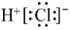
C．NH₃的结构式：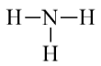 D．Cl⁻的结构示意图：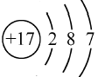
3．下列有关物质性质与用途具有对应关系的是
A．NaHCO₃受热易分解，可用于制胃酸中和剂
B．SiO₂熔点高硬度大，可用于制光导纤维
C．Al₂O₃是两性氧化物，可用作耐高温材料
D．CaO能与水反应，可用作食品干燥剂
4．室温下，下列各组离子在指定溶液中能大量共存的是
A．0. 1 mol·L⁻¹KI 溶液：Na⁺、K⁺、ClO⁻ 、OH⁻
B．0. 1 mol·L⁻¹Fe₂(SO₄)₃溶液：Cu²⁺、NH₄⁺ 、NO₃⁻、SO₄²⁻
C．0. 1 mol·L⁻¹HCl 溶液：Ba²⁺、K⁺、CH₃COO⁻、NO₃⁻
D．0. 1 mol·L⁻¹NaOH溶液：Mg²⁺、Na⁺、SO₄²⁻、HCO₃⁻
5．下列有关从海带中提取碘的实验原理和装置能达到实验目的的是
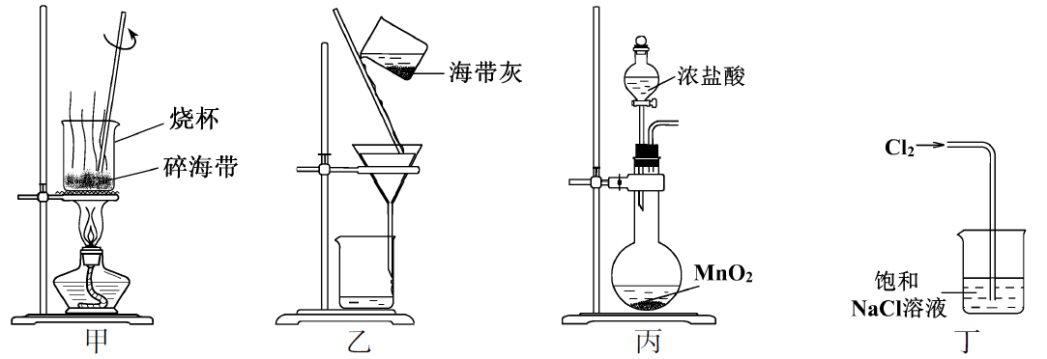
A．用装置甲灼烧碎海带
B．用装置乙过滤海带灰的浸泡液
C．用装置丙制备用于氧化浸泡液中I⁻的Cl₂
D．用装置丁吸收氧化浸泡液中I⁻后的Cl₂尾气
6．下列有关物质性质的叙述一定不正确的是
A．向FeCl₂溶液中滴加NH₄SCN溶液，溶液显红色
B．KAl(SO₄) ₂·12H₂O溶于水可形成 Al(OH)₃胶体
C．NH₄Cl与Ca(OH)₂混合加热可生成NH₃
D．Cu与FeCl₃溶液反应可生成CuCl₂
7. 下列指定反应的离子方程式正确的是
A．饱和Na₂CO₃溶液与CaSO₄固体反应：CO₃²⁻+CaSO₄CaCO₃+SO₄²⁻
B．酸化NaIO₃和NaI的混合溶液：I⁻ +IO₃⁻+6H⁺I₂+3H₂O
C．KClO碱性溶液与Fe(OH)₃反应：3ClO⁻+2Fe(OH)₃2FeO₄²⁻+3Cl⁻+4H⁺+H₂O
D．电解饱和食盐水：2Cl⁻+2H⁺Cl₂↑+ H₂↑
8．短周期主族元素 X、Y、Z、W 原子序数依次增大，X 是地壳中含量最多的元素，Y 原子的最外层只有一个电子，Z 位于元素周期表ⅢA族，W 与X属于同一主族。下列说法正确的是
A．原子半径：r(W) > r(Z) > r(Y)
B．由X、Y 组成的化合物中均不含共价键
C．Y 的最高价氧化物的水化物的碱性比Z的弱
D．X 的简单气态氢化物的热稳定性比W的强
9．在给定条件下，下列选项所示的物质间转化均能实现的是
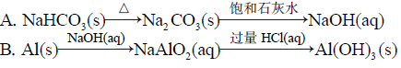
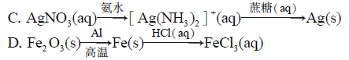
10．下列说法正确的是
A．氢氧燃料电池放电时化学能全部转化为电能
B．反应4Fe(s)+3O₂(g)2Fe₂O₃(s)常温下可自发进行，该反应为吸热反应
C．3 mol H₂与1 mol N₂混合反应生成NH₃，转移电子的数目小于6×6.02×10²³
D．在酶催化淀粉水解反应中，温度越高淀粉水解速率越快
不定项选择题：本题包括5 小题，每小题4 分，共计20 分。每小题只有一个或两个选项符合题意。若正确答案只包括一个选项，多选时，该小题得0 分；若正确答案包括两个选项，只选一个且正确的得2 分，选两个且都正确的得满分，但只要选错一个，该小题就得0 分。学科&网
11．化合物Y 能用于高性能光学树脂的合成，可由化合物X与2 −甲基丙烯酰氯在一定条件下反应制得：
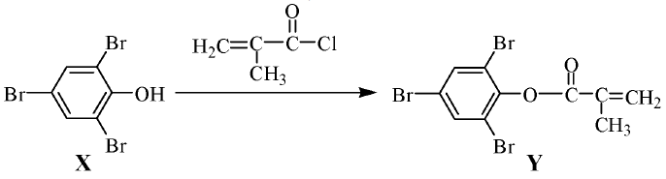
下列有关化合物X、Y 的说法正确的是
A．X 分子中所有原子一定在同一平面上
B．Y与Br₂的加成产物分子中含有手性碳原子
C．X、Y均不能使酸性KMnO₄溶液褪色
D．X→Y的反应为取代反应
12．根据下列实验操作和现象所得出的结论正确的是
选项 | 实验操作和现象 | 结论
A | 向苯酚浊液中滴加Na₂CO₃溶液，浊液变清 | 苯酚的酸性强于H₂CO₃的酸性
B | 向碘水中加入等体积CCl₄，振荡后静置，上层接近无色，下层显紫红色 | I₂在CCl₄中的溶解度大于在水中的溶解度
C | 向CuSO₄溶液中加入铁粉，有红色固体析出 | Fe²⁺的氧化性强于Cu²⁺的氧化性
D | 向NaCl、NaI的混合稀溶液中滴入少量稀AgNO₃溶液，有黄色沉淀生成 | K_{sp}(AgCl) >K_{sp}(AgI)
13．根据下列图示所得出的结论不正确的是
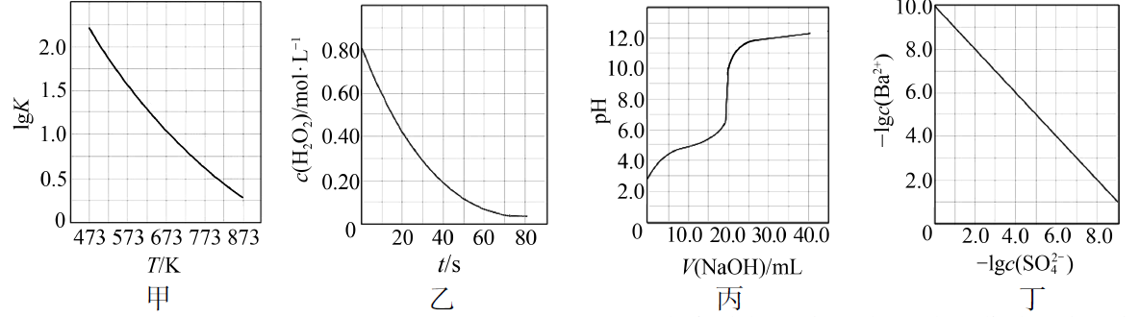
A．图甲是CO(g)+H₂O(g)CO₂(g)+H₂(g)的平衡常数与反应温度的关系曲线，说明该反应的ΔH<0
B．图乙是室温下H₂O₂催化分解放出氧气的反应中c(H₂O₂ )随反应时间变化的曲线，说明随着反应的进行H₂O₂分解速率逐渐减小
C．图丙是室温下用0.1000 mol·L⁻¹NaOH溶液滴定20.00 mL 0.1000 mol·L⁻¹某一元酸HX的滴定曲线，说明HX是一元强酸
D．图丁是室温下用Na₂SO₄除去溶液中Ba²⁺达到沉淀溶解平衡时，溶液中c(Ba²⁺ )与c(SO₄²⁻)的关系曲线，说明溶液中c(SO₄²⁻ )越大c(Ba²⁺ )越小
14．H₂C₂O₄为二元弱酸，K_{a1} (H₂C₂O₄ ) =5.4×10⁻²，K_{a2} (H₂C₂O₄ ) =5.4×10⁻⁵，设H₂C₂O₄溶液中c(总)=c(H₂C₂O₄) +c(HC₂O₄⁻) +c(C₂O₄²⁻)。室温下用NaOH溶液滴定25.00 mL 0.1000 mol·L⁻¹H₂C₂O₄溶液至终点。滴定过程得到的下列溶液中微粒的物质的量浓度关系一定正确的是
A．0.1000 mol·L⁻¹ H₂C₂O₄溶液：c(H⁺ ) =0.1000 mol·L⁻¹+c(C₂O₄²⁻ )+c(OH⁻)−c(H₂C₂O₄ )
B．c(Na⁺ ) =c(总)的溶液：c(Na⁺ ) >c(H₂C₂O₄ ) >c(C₂O₄²⁻ ) >c(H⁺ )
C．pH = 7的溶液：c(Na⁺ ) =0.1000 mol·L⁻¹+ c(C₂O₄²⁻) −c(H₂C₂O₄)
D．c(Na⁺ ) =2c(总)的溶液：c(OH⁻) −c(H⁺) = 2c(H₂C₂O₄) +c(HC₂O₄⁻)
15．一定温度下，在三个容积相同的恒容密闭容器中按不同方式投入反应物，发生反应2SO₂(g)+ O₂(g)2SO₃(g)(正反应放热)，测得反应的相关数据如下：
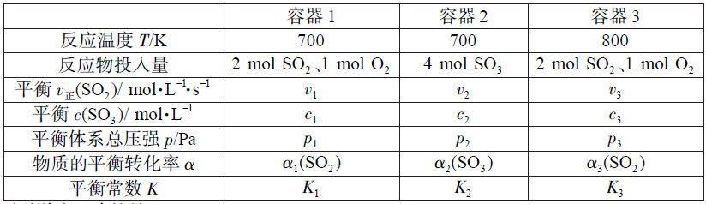
下列说法正确的是
A．v₁< v₂，c₂< 2c₁ B．K₁> K₃，p₂> 2p₃
C．v₁< v₃，α₁(SO₂ ) >α₃(SO₂ ) D．c₂> 2c₃，α₂(SO₃ )+α₃(SO₂ )<1
非 选 择 题
16．（12分）以高硫铝土矿（主要成分为Al₂O₃、Fe₂O₃、SiO₂，少量FeS₂和金属硫酸盐）为原料，生产氧化铝并获得Fe₃O₄的部分工艺流程如下：
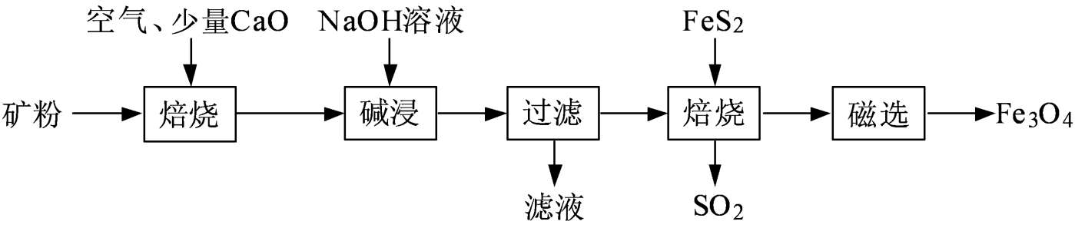
（1）焙烧过程均会产生SO₂，用NaOH溶液吸收过量SO₂的离子方程式为______________________。
（2）添加1%CaO和不添加CaO的矿粉焙烧，其硫去除率随温度变化曲线如题16图所示。
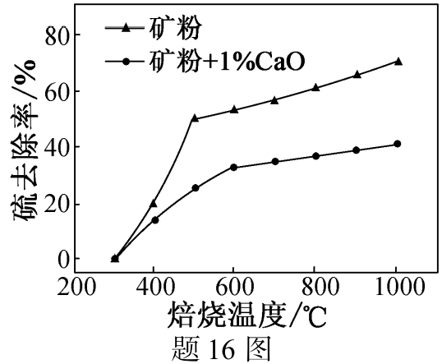
已知：多数金属硫酸盐的分解温度都高于600 ℃
硫去除率=（1—）×100%
①不添加CaO的矿粉在低于500 ℃焙烧时，去除的硫元素主要来源于__________________。
②700℃焙烧时，添加1%CaO的矿粉硫去除率比不添加CaO的矿粉硫去除率低，其主要原因是______________________________________________________。
（3）向“过滤”得到的滤液中通入过量CO₂，铝元素存在的形式由_______________（填化学式）转化为_______________（填化学式）。
（4）“过滤”得到的滤渣中含大量的Fe₂O₃。Fe₂O₃与FeS₂混合后在缺氧条件下焙烧生成Fe₃O₄和SO₂，理论上完全反应消耗的n（FeS₂）∶n（Fe₂O₃）=__________________。
17．（15分）丹参醇是存在于中药丹参中的一种天然产物。合成丹参醇的部分路线如下：
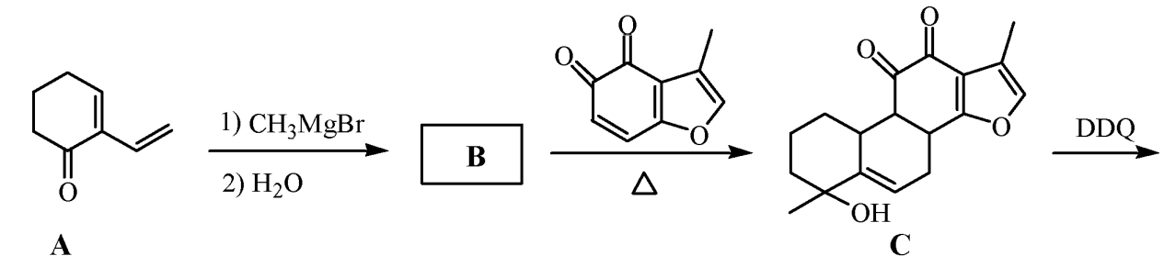
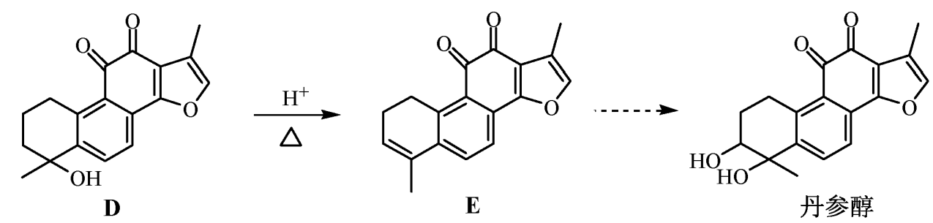
已知：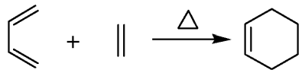
（1）A中的官能团名称为__________________（写两种）。
（2）DE的反应类型为__________________。
（3）B的分子式为C₉H₁₄O，写出B的结构简式：__________________。
（4）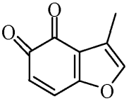的一种同分异构体同时满足下列条件，写出该同分异构体的结构简式：_________。
①分子中含有苯环，能与FeCl₃溶液发生显色反应，不能发生银镜反应；
②碱性条件水解生成两种产物，酸化后分子中均只有2种不同化学环境的氢。
（5）写出以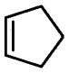和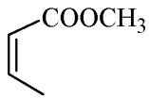为原料制备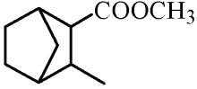的合成路线流程图（无机试剂和乙醇任用，合成路线流程图示例见本题题干）。
18．（12分）碱式硫酸铝溶液可用于烟气脱硫。室温下向一定浓度的硫酸铝溶液中加入一定量的碳酸钙粉末，反应后经过滤得到碱式硫酸铝溶液，反应方程式为
（2−x）Al₂(SO₄)₃+3xCaCO₃+3xH₂O2[（1−x）Al₂(SO₄)₃·xAl(OH)₃]+3xCaSO₄↓+3xCO₂↑
生成物（1−x）Al₂(SO₄)₃·xAl(OH)₃中x值的大小影响碱式硫酸铝溶液的脱硫效率。
（1）制备碱式硫酸铝溶液时，维持反应温度和反应时间不变，提高x值的方法有___________________。
（2）碱式硫酸铝溶液吸收SO₂过程中，溶液的pH___________（填“增大”、“减小”、“不变”）。
（3）通过测定碱式硫酸铝溶液中相关离子的浓度确定x的值，测定方法如下：
①取碱式硫酸铝溶液25.00 mL，加入盐酸酸化的过量BaCl₂溶液充分反应，静置后过滤、洗涤，干燥至恒重，得固体2.3300 g。
②取碱式硫酸铝溶液2.50 mL，稀释至25 mL，加入0.1000 mol·L⁻¹EDTA标准溶液25.00 mL，调节溶液pH约为4.2，煮沸，冷却后用0.08000 mol·L⁻¹CuSO₄标准溶液滴定过量的EDTA至终点，消耗CuSO₄标准溶液20.00 mL（已知Al³⁺、Cu²⁺与EDTA反应的化学计量比均为1∶1）。
计算（1−x）Al₂(SO₄)₃·xAl(OH)₃中的x值（写出计算过程）。
19．（15分）以Cl₂、NaOH、(NH₂)₂CO（尿素）和SO₂为原料可制备N₂H₄·H₂O（水合肼）和无水Na₂SO₃，其主要实验流程如下：
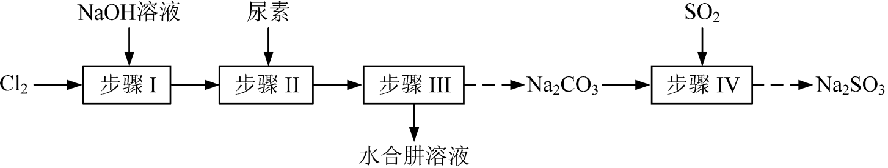
已知：①Cl₂+2OH⁻ClO⁻+Cl⁻+H₂O是放热反应。
②N₂H₄·H₂O沸点约118 ℃，具有强还原性，能与NaClO剧烈反应生成N₂。
（1）步骤Ⅰ制备NaClO溶液时，若温度超过40 ℃，Cl₂与NaOH溶液反应生成NaClO₃和NaCl，其离子方程式为____________________________________；实验中控制温度除用冰水浴外，还需采取的措施是____________________________________。
（2）步骤Ⅱ合成N₂H₄·H₂O的装置如题19图−1所示。NaClO碱性溶液与尿素水溶液在40 ℃以下反应一段时间后，再迅速升温至110 ℃继续反应。实验中通过滴液漏斗滴加的溶液是_____________；使用冷凝管的目的是_________________________________。
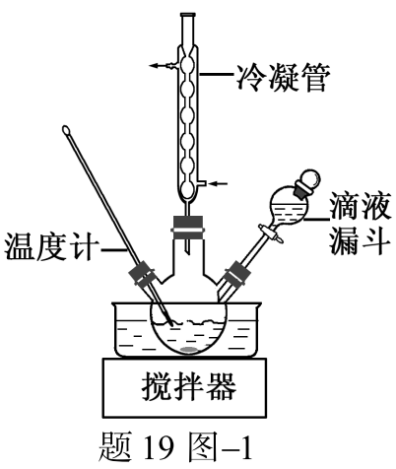
（3）步骤Ⅳ用步骤Ⅲ得到的副产品Na₂CO₃制备无水Na₂SO₃（水溶液中H₂SO₃、、随pH的分布如题19图−2所示，Na₂SO₃的溶解度曲线如题19图−3所示）。
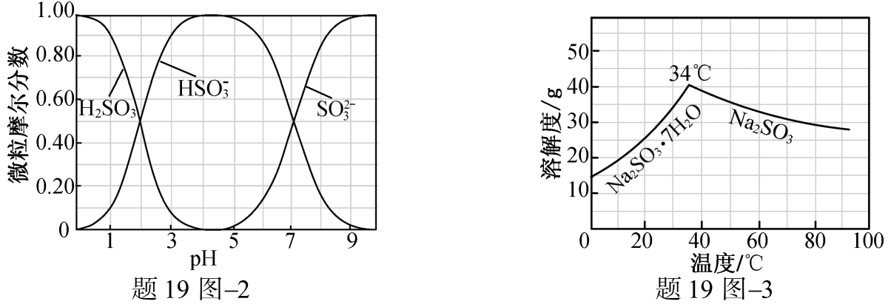
①边搅拌边向Na₂CO₃溶液中通入SO₂制备NaHSO₃溶液。实验中确定何时停止通SO₂的实验操作为_________________。
②请补充完整由NaHSO₃溶液制备无水Na₂SO₃的实验方案： _______________________，用少量无水乙醇洗涤，干燥，密封包装。
20．（14分）NO_{x}（主要指NO和NO₂）是大气主要污染物之一。有效去除大气中的NO_{x}是环境保护的重要课题。
（1）用水吸收NO_{x}的相关热化学方程式如下：
2NO₂（g）+H₂O（l）HNO₃（aq）+HNO₂（aq） ΔH=−116.1 kJ·mol⁻¹
3HNO₂（aq）HNO₃（aq）+2NO（g）+H₂O（l） ΔH=75.9 kJ·mol⁻¹
反应3NO₂（g）+H₂O（l）2HNO₃（aq）+NO（g）的ΔH=___________kJ·mol⁻¹。
（2）用稀硝酸吸收NO_{x}，得到HNO₃和HNO₂的混合溶液，电解该混合溶液可获得较浓的硝酸。写出电解时阳极的电极反应式：____________________________________。
（3）用酸性(NH₂)₂CO水溶液吸收NO_{x}，吸收过程中存在HNO₂与(NH₂)₂CO生成N₂和CO₂的反应。写出该反应的化学方程式：____________________________________。
（4）在有氧条件下，新型催化剂M能催化NH₃与NO_{x}反应生成N₂。
①NH₃与NO₂生成N₂的反应中，当生成1 mol N₂时，转移的电子数为__________mol。
②将一定比例的O₂、NH₃和NO_{x}的混合气体，匀速通入装有催化剂M的反应器中反应（装置见题20图−1）。
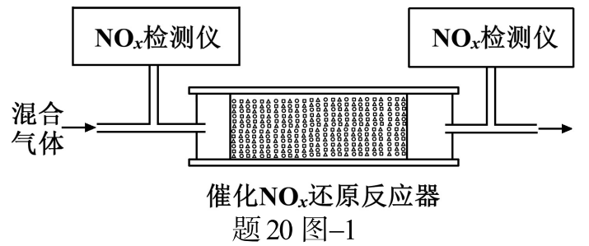
反应相同时间NO_{x}的去除率随反应温度的变化曲线如题20图−2所示，在50～250 ℃范围内随着温度的升高，NO_{x}的去除率先迅速上升后上升缓慢的主要原因是____________________________；当反应温度高于380 ℃时，NO_{x}的去除率迅速下降的原因可能是___________________________。
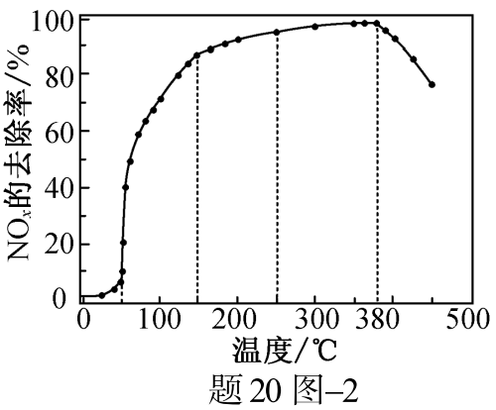
21．（12 分）【选做题】本题包括A、B两小题，请选定其中一小题，并在相应的答题区域内作答。若多做，则按A小题评分。
A．[物质结构与性质]
臭氧（O₃）在[Fe(H₂O)₆]²⁺催化下能将烟气中的SO₂、NO_{x}分别氧化为和，NO_{x}也可在其他条件下被还原为N₂。
（1）中心原子轨道的杂化类型为___________；的空间构型为_____________（用文字描述）。
（2）Fe²⁺基态核外电子排布式为__________________。
（3）与O₃分子互为等电子体的一种阴离子为_____________（填化学式）。
（4）N₂分子中σ键与π键的数目比n（σ）∶n（π）=__________________。
（5）[Fe(H₂O)₆]²⁺与NO反应生成的[Fe(NO)(H₂O)₅]²⁺中，NO以N原子与Fe²⁺形成配位键。请在[Fe(NO)(H₂O)₅]²⁺结构示意图的相应位置补填缺少的配体。学科￥网
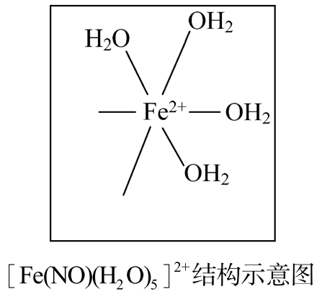
B．[实验化学]
3，4−亚甲二氧基苯甲酸是一种用途广泛的有机合成中间体，微溶于水，实验室可用KMnO₄氧化3，4−亚甲二氧基苯甲醛制备，其反应方程式为
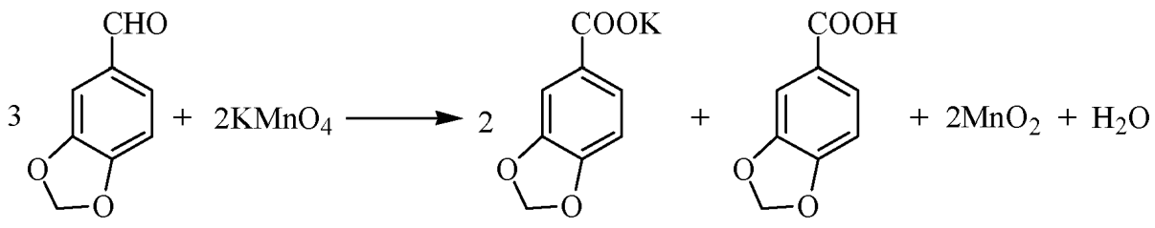
实验步骤如下：
步骤1：向反应瓶中加入3，4−亚甲二氧基苯甲醛和水，快速搅拌，于70～80 ℃滴加KMnO₄溶液。反应结束后，加入KOH溶液至碱性。
步骤2：趁热过滤，洗涤滤饼，合并滤液和洗涤液。
步骤3：对合并后的溶液进行处理。
步骤4：抽滤，洗涤，干燥，得3，4−亚甲二氧基苯甲酸固体。
（1）步骤1中，反应结束后，若观察到反应液呈紫红色，需向溶液中滴加NaHSO₃溶液，转化为_____________（填化学式）；加入KOH溶液至碱性的目的是____________________________。
（2）步骤2中，趁热过滤除去的物质是__________________（填化学式）。
（3）步骤3中，处理合并后溶液的实验操作为__________________。
（4）步骤4中，抽滤所用的装置包括_______________、吸滤瓶、安全瓶和抽气泵。

化学试题参考答案
选择题(共40分)
单项选择题：本题包括10小题，每小题2分，共计20分。
1．C 2．C 3．D 4．B 5．B 6．A 7．A 8．D 9．A 10．C
不定项选择题：本题包括5小题，每小题4分，共计20分。
11．BD 12．B 13．C 14．AD 15．CD
非选择题(共80分)
16．（12分）
（1）SO₂+OH⁻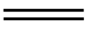HSO₃⁻
（2）①FeS₂
②硫元素转化为CaSO₄而留在矿粉中
（3）NaAlO₂ Al(OH)₃
（4）1∶16
17．（15分）
（1）碳碳双键 羰基
（2）消去反应
（3）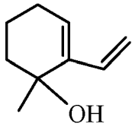
（4）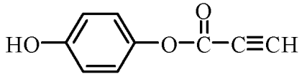
（5）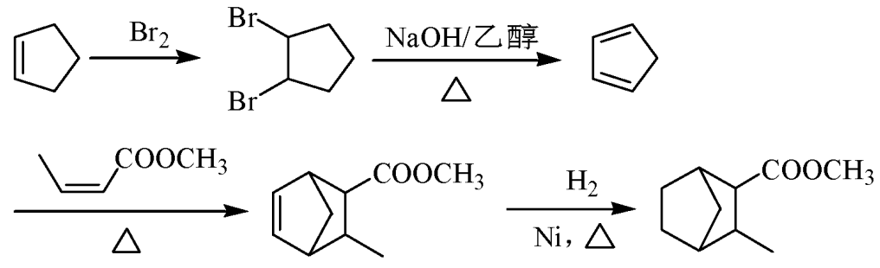
18．（12分）
（1）适当增加CaCO₃的量或加快搅拌速率
（2）减小
（3）25mL溶液中：n(SO₄²⁻)= n(BaSO₄) ==0.0100 mol
2.5 mL溶液中：
n(Al³⁺) = n(EDTA)−n(Cu²⁺)=0.1000 mol·L⁻¹×25.00 mL×10⁻³L·mL⁻¹−0.08000 mol·L⁻¹×20.00 mL
×10⁻³ L·mL⁻¹=9.000×10⁻⁴ mol
25 mL溶液中：n(Al³⁺)=9.000×10⁻³ mol
1 mol (1−x)Al₂(SO₄)₃·xAl(OH)₃中
n(Al³⁺)=(2−x)mol；n(SO₄²⁻)=3(1−x)mol
x=0.41
19．（15分）
（1）3Cl₂+6OH⁻5Cl⁻+ClO₃⁻+3H₂O 缓慢通入Cl₂
（2）NaClO碱性溶液 减少水合肼的挥发
（3）①测量溶液的pH，若pH约为4，停止通SO₂
②边搅拌边向NaHSO₃溶液中滴加NaOH溶液，测量溶液pH，pH约为10时，停止滴加NaOH溶液，加热浓缩溶液至有大量晶体析出，在高于34℃条件下趁热过滤
20．（14分）
（1）−136.2
（2）HNO₂−2e⁻+H₂O3H⁺+NO₃⁻
（3）2HNO₂+(NH₂)₂CO2N₂↑+CO₂↑+3H₂O
（4）①
②迅速上升段是催化剂活性随温度升高增大与温度升高共同使NO_{x}去除反应速率迅速增大；上升缓慢段主要是温度升高引起的NO_{x}去除反应速率增大
催化剂活性下降；NH₃与O₂反应生成了NO
21．（12分）【选做题】
A．[物质结构与性质]
（1）sp³ 平面（正）三角形
（2）[Ar]3d⁶或1s²2s²2p⁶3s²3p⁶3d⁶
（3）NO₂⁻
（4）1∶2
（5）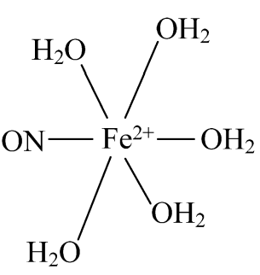
B．[实验化学]
（1）SO₄²⁻ 将反应生成的酸转化为可溶性的盐
（2）MnO₂
（3）向溶液中滴加盐酸至水层不再产生沉淀
（4）布氏漏斗

